Die Schweizer Tastatur

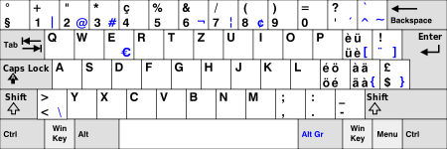
1. Aufgabe:
Schreibe deine Schul-E-Mail-Adresse hierhin auf die Linie. Wie machst du das @-Zeichen?

2. Aufgabe:
Du möchtest ‚‘Noël‘ und ‚‘Mélanie‘ eine Nachricht senden. Wie schreibst du das ‚‘ë‘ und das ‚‘é‘?

3. Aufgabe:
Was geschieht, wenn du die Taste ‚‘caps lock‘ drückst?

4. Aufgabe:
Mit welchen Tasten kannst du einzelne Buchstaben löschen?

5. Aufgabe:
Mit welcher Tastenkombination kannst du einen ganzen Text markieren?

6. Aufgabe
Schreibe das Wort ‚‘Computer‘ in roter Farbe und unterstreiche es anschliessend.

Die Schweizer Tastatur

1. Aufgabe:
Schreibe deine Schul-E-Mail-Adresse hierhin auf die Linie. Wie machst du das @-Zeichen?
s.vorname.nachname@rzsz.ch => ich drücke ‚‘alt gr‘ und die Zahl 2

2. Aufgabe:
Du möchtest ‚‘Noël‘ und ‚‘Mélanie‘ eine Nachricht senden. Wie schreibst das ‚‘ë‘ und das ‚‘é‘?:
Für ‚¨‘ë‘ die Taste Links von ‚‘return‘ drücken und dann das normale e; für ‚‘é‘ – ‚shift und das ö

3. Aufgabe:
Was geschieht, wenn du die Taste ‚‘caps lock‘ drückst?
ALLE BUCHSTABEN WERDEN GROSS GESCHRIEBEN

4. Aufgabe:
Mit welchen Tasten kannst du einzelne Buchstaben löschen?
‚‘delete’ oben ganz rechts=> löscht vorwärts; ‚‘backspace‘ löscht rückwärts

5. Aufgabe:
Mit welcher Tastenkombination kannst du einen ganzen Text markieren?
ctrl und Taste ‚‘a‘

6. Aufgabe
Schreibe das Wort ‚‘Computer‘ in roter Farbe und unterstreiche es anschliessend.
Computer

